# CEMP – Centro Educacional Marapendi

**Nome: ______________________________________________ Data: / /2024**

**Professor(a): 7 o Ano do Ensino Fundamental II Turma: _____**

**QUESTIONÁRIO 1º Bimestre**

**RECORTE E COLE NO SEU CADERNO AS IMAGENS / TEXTOS – OU O QUE ESTIVER DENTRO DE QUADROS! CAPRICHE!!**

QUESTÃO - 01

O Brasil, devido sua localização e grande extensão territorial, abriga diversos tipos de cobertura vegetal, sendo que cada Região brasileira apresenta um bioma predominante.

Nesse sentido, relacione o estado ou região ao tipo de vegetação predominante.

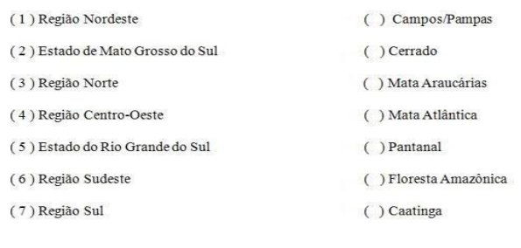

QUESTÃO - 2

Vegetação típica de regiões costeiras, sendo uma área de encontro das águas do mar com as águas doces dos rios. A principal espécie encontrada nesse bioma é o caranguejo. Essas características são do:

a) Cerrado

b) Mata de Cocais

c) Mangue

d) Caatinga

e) Pantanal

QUESTÃO - 3

“De origem bastante discutida, essa formação é característica das áreas onde o clima apresenta duas estações bem marcadas: uma seca e outra chuvosa, como no Planalto Central. Ela apresenta 2 estratos nítidos: uma arbóreo-arbustivo, onde as espécies tortuosas têm os caules geralmente revestidos de casca espessa, e outro herbáceo, geralmente dispostos em tufos”.

O texto refere-se à qual formação vegetal?

a) Floresta tropical

b) Caatinga

c) Pantanal

d) Mata de Cocais

e) Cerrado

QUESTÃO - 4

Sobre os Biomas brasileiros, responda:

a) Julgue as afirmativas abaixo como **verdadeiras (v) ou falsas (v).**

___ O Cerrado é uma formação fitogeográfica caracterizada por uma floresta tropical que cobre cerca de 40% do território brasileiro, ocorrendo na Região Norte.

___ A Caatinga é caracterizada por ser uma floresta úmida da região litorânea do Brasil, hoje muito devastada.

___ O Mangue ocorre desde o Amapá até Santa Catarina e desenvolve-se em estuários, sendo utilizados por vários animais marinhos para reprodução.

___ O Pampa ocorre na Região Centro-Oeste onde o clima é quente e seco. A flora e a fauna dessa região são extremamente diversificadas.

___ A Floresta Amazônica está localizada nos estados do Maranhão e do Piauí e as árvores típicas dessa formação são as palmeiras e os pinheiros.

___ O Pantanal ocorre nos estados do Mato Grosso do Sul e do Mato Grosso, caracterizando-se como uma região plana que é alagada nos meses de cheias dos rios.

___ A Mata Atlântica é uma formação que se estende de São Paulo ao Sul do país, onde predominam árvores como o babaçu e a carnaúba, e está muito bem preservada.

b) Corrija adequadamente as alternativas falsas.

QUESTÃO - 5

Localizado principalmente na Região Centro-Oeste, esse bioma é caracterizado pela presença de pequenos arbustos e árvores retorcidas, com cascas grossas e folhas recobertas de pelos. Solo deficiente em nutrientes e com alta concentração de alumínio.

Marque a alternativa que corresponde ao bioma que apresenta as características descritas.

a) Mangue

b) Caatinga

c) Campos

d) Cerrado

e) Mata de araucária

QUESTÃO - 6

Caracterize corretamente os biomas abaixo, destacando tipo de clima e vegetação.

1 – Cerrado

2 – Caatinga

3 – Mata Atlântica

4 – Mangue

5 – Campos

6 – Floresta Amazônica

7 – Mata de Araucária

8 – Pantanal